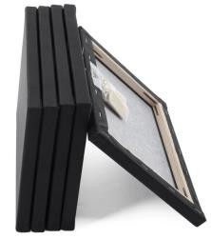  Picture | Item NO | Description | Quantity pcs | RRP / UVP | EAN
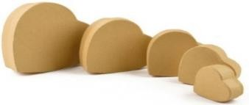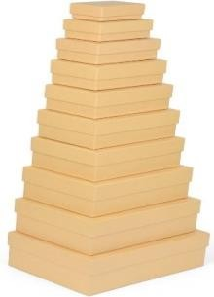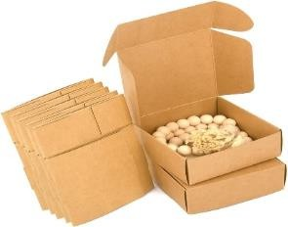 |  | Falt-Geschenkboxen aus Kraftpapier / Giftboxes, diff. shape
 | EWT-21-0041 | Set of 20 boxes nature color | 1002 | 12,95 € | 4260599 950476
 | EWT-17-0157 | Set of 10 boxes nature color | 1008 | 14,95 € | 4260163 936127
 | EWT-21-0032 | Set of 5 boxes (Heartshape) nature color | 504 | 11,95 € | 4260599 950421
 | EWT-21-0033 | Set of 5 boxes (Heartshape) white color | 504 | 11,95 € | 4260599 950438
 | 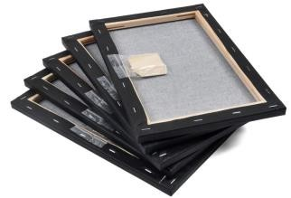  EWT-20-0002 | Set of 12 boxes nature color | 1000 | 10,95 € | 4260163 939562
 |  | Leinwände aus 100 % Baumwolle / Canvas with frame
 | EWT-22-0019 | Set of 5 canvas; each 20 x 30 cm, black  cotton 280gsm, | 800 | 18,95 € | 42605999 50599
 | 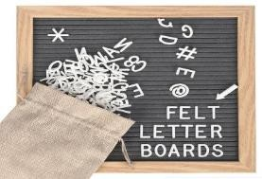  EWT-20-0048 | Set of 5 canvas; each 30 x 40 cm, black  cotton 280gsm, | 1000 | 18,95 € | 42601639 39838
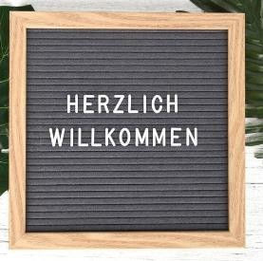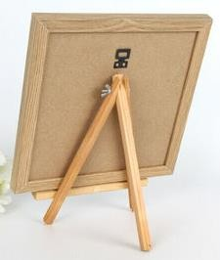 | EWT-24-0001 | Tafeln zum Schreiben, gerahmt, doppelseitiges Letterboard mit Buchstaben und Zahlen im Leinenbeutel, Retro Design,  Größe: 25,5 x 25,5 x 2 cm | 1008 | 21,95 € | 42605999 50964
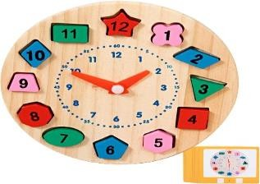 | EWT-23-0015 | Lernuhr aus Holz, Spielzeug in Aufmachungen | 500 | 16,95 € | 4260599 950926

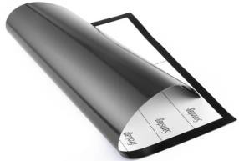  Picture | Item NO | Description | Quantity pcs | RRP / UVP | EAN
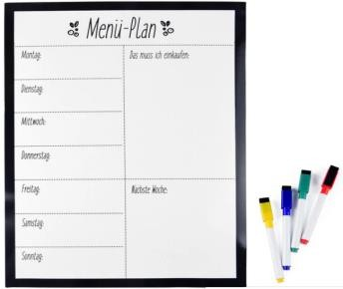 | EWT-17-0038 / 17024-  4 | Menüplan-Platten, magnetisch, aus Metall, dauermagnetisch; Größe: 40 x 30 cm | 1000 | 9,95 € | 426016393557
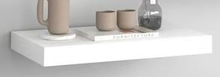 | EWT-24007-1 | Schweberegal aus Holz, weiß, für  Wohnzimmer Wooden Shelf, Sets Maße: 30 x 22 x 3,8 cm | 400 | 17,95 € | 4260599950988
 |  |  | 8726 | total RRP / UVP 132.881 €
Warehouse pictures for ref.
